TƯ VẤN NGHỀ NGHIỆP CHO HỌC SINH LỚP 9 NHẰM ĐÁP ỨNG PHÂN LUỒNG HỌC SINH SAU KHI TỐT NGHIỆP THCS
Thực hiện theo kế hoạch “Giáo dục hướng nghiệp và định hướng phân luồng học sinh trong giáo dục phổ thông giai đoạn 2018-2025” của Thủ tướng Chính phủ.
Thực hiện theo kế hoạch nhiệm vụ năm học 2021-2022, Ngày 15/4/2022 trường THCS An Tiến đã có buổi gặp mặt học sinh để tư vấn hướng nghiệp chọn nghề cho học sinh lớp 9 nhằm thực hiện các nhiệm vụ góp phần tạo chuyển biến mạnh mẽ trong công tác phân luồng học sinh sau THCS vào học các trình độ giáo dục nghề nghiệp đáp ứng yêu cầu phát triển kinh tế-xã hội, đáp ứng nhu cầu nâng cao chất lượng đào tạo nguồn nhân lực của thành phố, hội nhập với các nước trong khu vực và quốc tế.
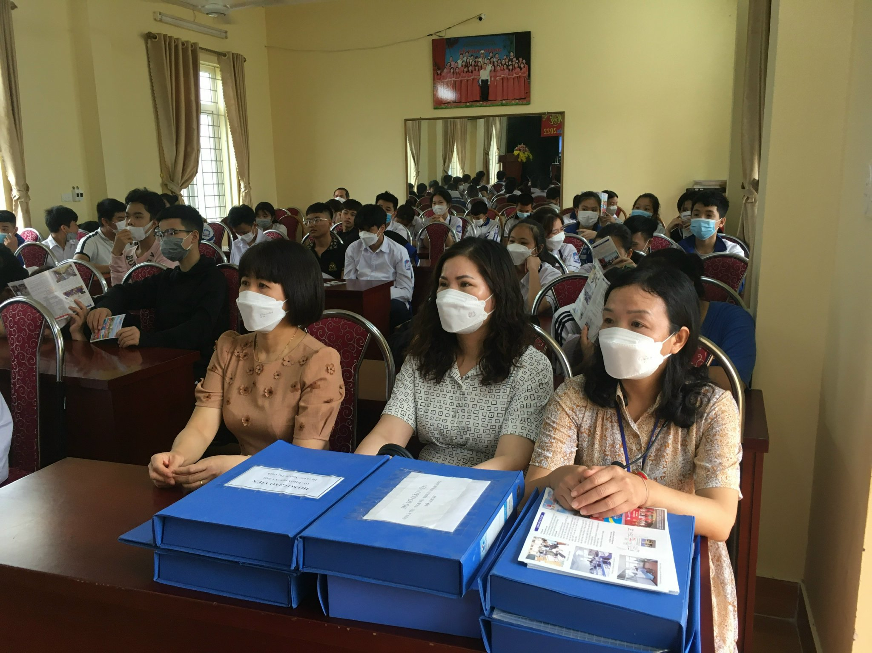

Tốt nghiệp THCS chính là thời điểm quan trọng để các em lựa chọn hướng đi trong tương lai của mình. Chọn trường, chọn nguyện vọng thi tuyển sinh lớp 10 công lập, chọn học giáo dục thường xuyên hay đi học nghề, chắc chắn các phụ huynh và học sinh lớp 9 đang rất phân vân. Chính vì thế, chương trình tư vấn hướng nghiệp chọn nghề cho học sinh lớp 9 sẽ giúp các em phần nào có được sự lựa chọn hướng đi, định hướng nghề nghiệp và giải đáp những thắc mắc mà các em đang gặp phải.
Đến với buổi tư vấn, có các ông bà đại diện cho trường Cao đẳng Giao thông vận tải Trung ương II, cùng các thầy cô trong Ban Giám hiệu nhà trường, các cô giáo chủ nhiệm lớp 9 và đặc biệt là sự hiện diện của học sinh đại diện cho khối 9.
Trong buổi tư vấn, trường nghề đã giới thiệu sơ lược về nhà trường và chương trình giáo dục và đào tạo của nhà trường, sau đó tư vấn sâu về ngành nghề đào tạo cho học sinh và phụ huynh học sinh.
Đây được xem như một giải pháp đáp ứng yêu cầu phân luồng mạnh mẽ sau bậc THCS, giúp tiết kiệm thời gian, tiền bạc cho cả người học cũng như xã hội; mở ra thêm con đường lập thân, lập nghiệp cho giới trẻ, đó là mục tiêu mà chương trình tư vấn hướng nghiệp nghề nghiệp hướng đến, đây là một trong những con đường ngắn và phù hợp với năng lực nhiều em học sinh để có một nghề nghiệp và thu nhập ổn định.
Kết thúc buổi tư vấn, học sinh đã được tìm hiểu thông tin tuyển sinh tại các trường và được các tư vấn viên tư vấn, giải đáp những thắc mắc. Khi được phỏng vấn, đại đa số học sinh đều cho rằng buổi tư vấn rất hay và ý nghĩa, giúp các em có thêm nhiều kênh thông tin và có thể tự tin lựa chọn ngành nghề mà mình yêu thích sau khi học xong THCS.

